**Присоединение Украины и война с Польшей**

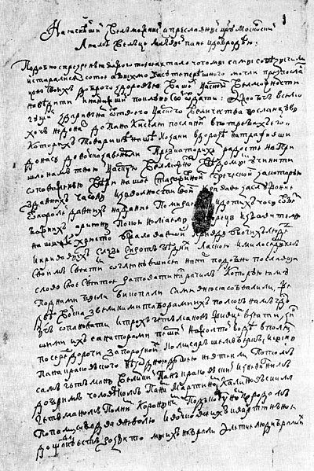

*Письмо Богдана Хмельницкого,  
с сообщением о победах над  
польским войском и желании  
запорожского казачества перейти  
под власть русского царя.  
1648 г.*

В 50-х гг. Россия вступила в войну с Польшей из-за решения о переходе Украины под власть Москвы. Большая часть Украины со времен ордынского ига находилась под властью Великого княжества Литовского, а затем – Речи Посполитой. Государственным языком был польский, государственной религией – католицизм, основные земельные владения были в руках польских магнатов. Православные украинцы оказались ущемлены в правах.

Часть украинцев стали казаками. Превращение казачества в пограничное войско, охранявшее границы от крымцев, было выгодно Польше. Поэтому казаков, включенных в реестр (список), принимали на службу, платили им жалованье и выдавали земельные владения. Реестровые казаки объединялись в полки во главе с полковниками и есаулами, а во главе всего казачества стоял выборный руководитель – гетман, утверждавшийся королем.

Казаки, не вошедшие в реестр, нередко уходили в [**Запорожскую Сечь**](http://www.histrussia.ru/Storage/eor/1069/item1/01.html). В 1648 г. в Запорожской Сечи началось казацкое восстание под руководством [**Богдана Хмельницкого**](http://www.histrussia.ru/Storage/eor/1069/item1/02.html). Повстанцы последовательно разгромили польские войска в сражениях при Желтых Водах, Корсуне и Пилявцах, овладели частью Волыни и Подолии и заняли Киев. К восстанию примкнули массы украинского казачества и крестьянства.

В августе 1649 г. восставшие нанесли поражение польской армии под Зборовом. Но союзник Б. Хмельницкого – крымский хан – перешел на сторону поляков. Если сначала хан был заинтересован в успехах казаков, которые ослабляли врага Крыма – Польшу, то по мере успехов Б. Хмельницкого казачество само стало представлять угрозу Крыму, и татары решили поддержать Польшу. Лишившись поддержки крымцев, восставшие вынуждены были подписать с Польшей Зборовский мирный договор. Казачий реестр был увеличен до 40 тыс. человек – три воеводства – Киевское, Черниговское и Брацлавское – перешли под гетманское управление. Власть шляхты была здесь ограничена, все должности могли занимать только православные. Однако шляхетское землевладение и зависимость крестьян сохранились. Крестьяне были недовольны договором, выгодным только казачьей верхушке. Под давлением крестьянства Хмельницкий вынужден был возобновить военные действия.

В 1651 г. в сражении под Берестечком Хмельницкий был разбит и вынужден заключить невыгодный Белоцерковский мир. Под управлением гетмана оставалось лишь Киевское воеводство, реестр сокращался вдвое – до 20 тыс. человек. Правда, договор так и не вступил в силу: Польский сейм отверг его, рассчитывая окончательно добить повстанцев.

В 1652 г. восставшие одержали победу под Батогом (на Южном Буге), но и эта победа не позволяла Украине надеяться на победу в единоборстве с Польшей. Не имея иных союзников, Украина могла рассчитывать только на помощь единоверной России. Б. Хмельницкий с самого начала освободительной борьбы неоднократно просил Москву о покровительстве. Однако русское правительство не решалось на такой шаг, боясь войны с Польшей.

Лишь в 1653 г. Земский собор решил принять Украину "под высокую руку" царя. 8 января 1654 г. украинская Рада в г. Переяславе одобрила переход под московское покровительство и присягнула на верность царю.

Украина еще не вошла в состав России: устанавливались договорные отношения, напоминавшие протекторат. На Украине сохранялось выборное управление во главе с гетманом, действовал местный порядок судопроизводства. Украина сохранила внешнеполитическую самостоятельность: могла поддерживать контакты со всеми странами, кроме Польши и Турции. Позднее русское правительство стало ограничивать украинскую самостоятельность. Завершился этот процесс при Екатерине II уничтожением гетманства и Запорожской Сечи.

Решение Собора 1653 г. означало войну. В 1654 г. русские овладели Смоленском и частью Белоруссии. Казалось, дни Польши сочтены. Однако вступление в войну Швеции, опасавшейся чрезмерного усиления России и стремившейся получить свою долю разгромленного, как им казалось, польского государства, позволило Речи Посполитой восстановить силы. Война приняла затяжной характер. В 1667 г. было заключено **[Андрусовское перемирие](http://www.histrussia.ru/Storage/eor/1069/item1/03.html" \t "hist_popup)**. Россия приобрела Смоленск и Левобережную Украину. Правобережная Украина и Белоруссия остались за Польшей. По Киеву было принято компромиссное решение – он перешел к России на два года. Однако впоследствии Россия так и не вернула Киев Польше, а в 1686 г. по так называемому Вечному миру добилась его постоянного закрепления за собой.